
C.E.I. PRIMEIROS PASSOS PROF. TEREZINHA B. ROTTA
VARGEM BONITA- SC
ALUNO(A):_______________________________________
TURMA: PRÉ I MATUTINO

OLÁ CRIANÇAS E RESPONSÁVEIS !

QUERIDOS PAIS E RESPONSÁVEIS ESTAMOS INICIANDO MAIS UMA SEMANA EM QUARENTENA. SABEMOS QUE ISSO É NECESSÁRIO PARA NOS PROTEGERMOS DESSE VÍRUS QUE ESTÁ ASSUSTANDO O MUNDO.
CUIDEM DE NOSSOS PEQUENOS COM AS MEDIDAS PROTETIVAS QUE TODOS ESTÃO TENDO ACESSO, SAIA DE CASA SOMENTE SE MUITO NECESSÁRIO.
VAMOS FAZER O QUE ESTÁ EM NOSSO ALCANCE PARA QUE DESTA FORMA TUDO ISSO PASSE O MAIS DEPRESSA POSSÍVEL.
ESTAMOS COM SAUDADES DE NOSSOS QUERIDOS ALUNOS , QUE DEUS VENHA ABENÇOAR E PROTEGER A TODOS NÓS. QUALQUER DÚVIDA ESTAMOS À DISPOSIÇÃO. PROFESSORAS ELIZANA (991477633) E PROFESSORA ELISANGELA (991713913).



VAMOS FAZER UM JOGO DA MEMÓRIA COM AS VOGAIS , VOCÊS IRÃO COLORIR, RECORTAR E PODEM COLAR EM UM PAPEL MAIS DURO E É SÓ BRINCAR ENCONTRANDO OS PARES FALANDO O NOME DA FIGURA E A LETRA CORRESPONDENTE.

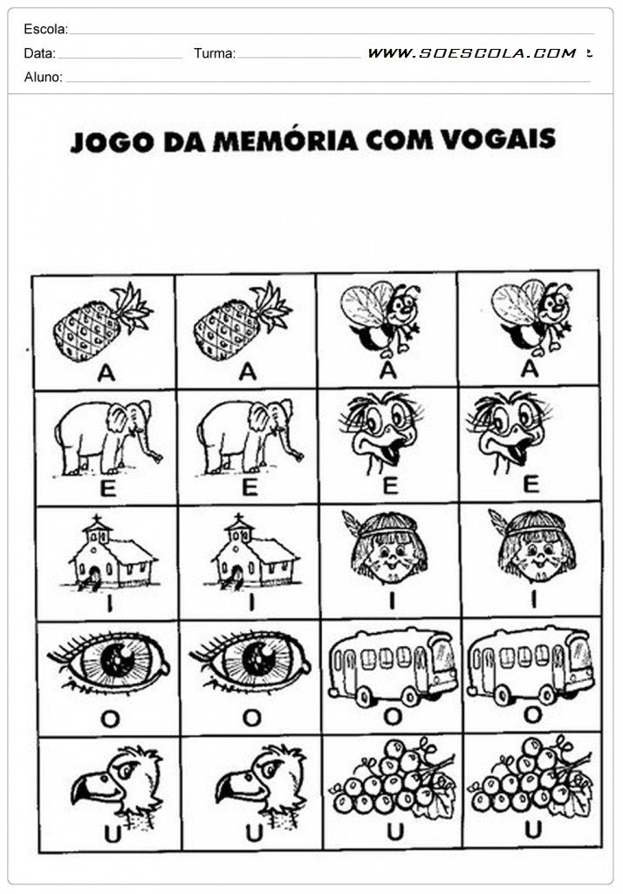

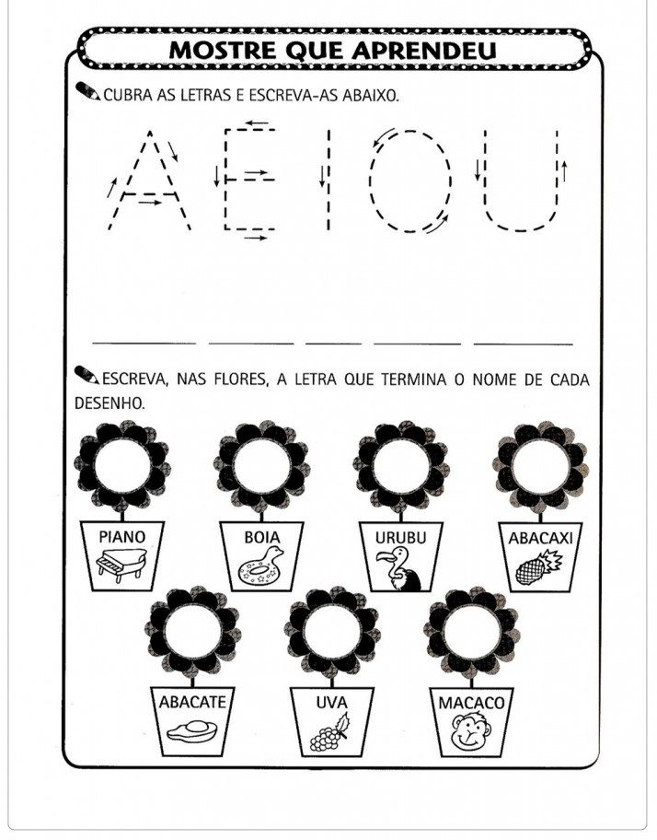

VAMOS TRABALHAR COM OS NÚMEROS. VOCÊ VAI CONTAR E DEPOIS VAI FAZER COMO O EXEMPLO COM MUITO CAPRICHO. DEPOIS PINTE O PEIXE.

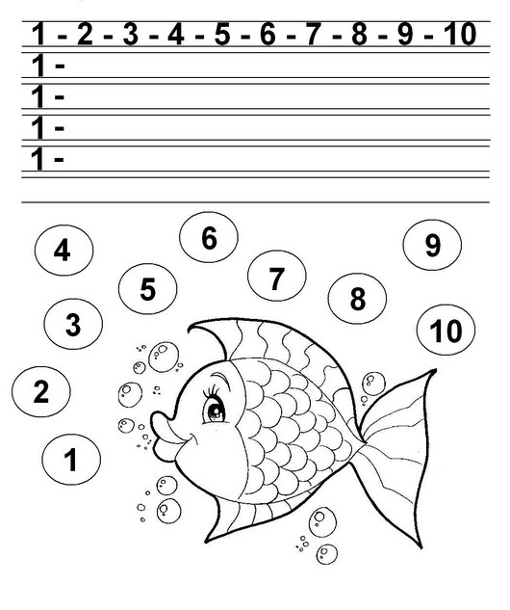

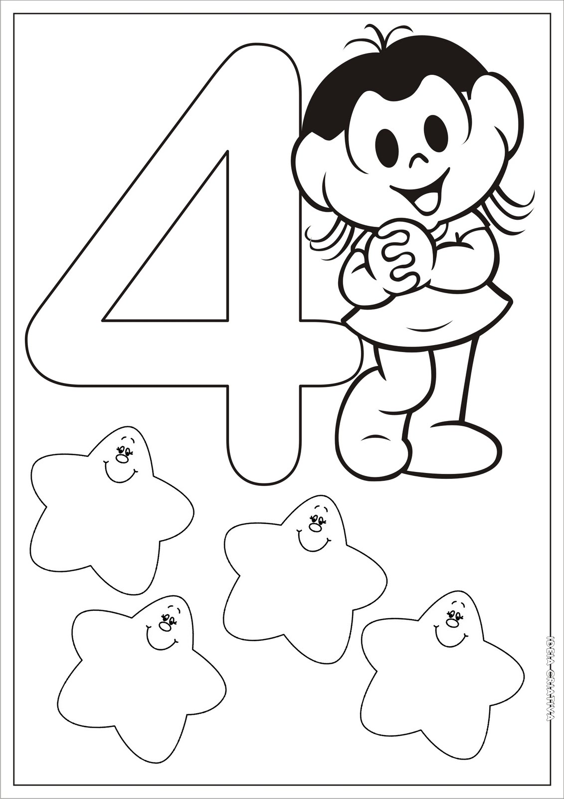
ENTÃO AGORA CHEGOU A VEZ DO NÚMERO QUATRO (4) VOCÊ PODE PINTAR ELE USANDO TINTA GUACHE E AS ESTRELAS TAMBÉM. DEPOIS QUE SECAR OU ANTES PINTE A MÔNICA BEM BONITA.

